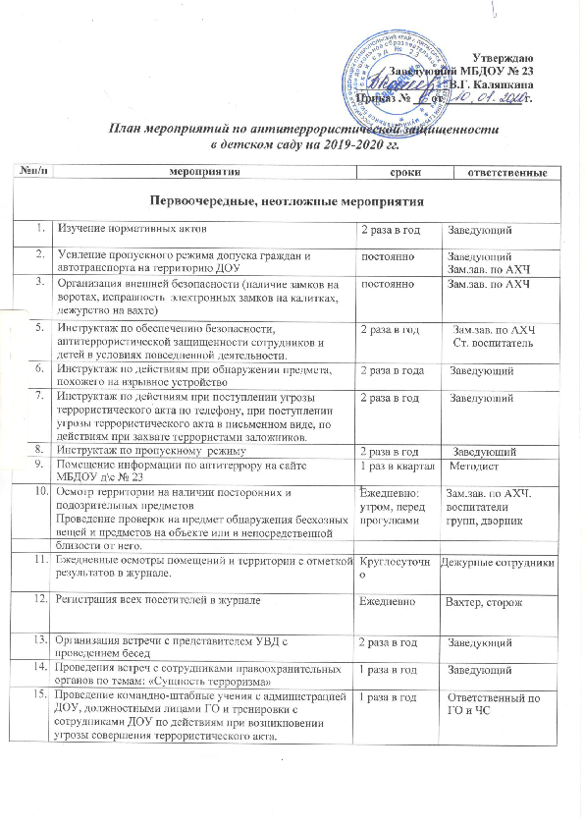
16. |  | Постоянное содержание в порядке подвальные, подсобные помещения и запасные выходы из ДОУ, которые должны быть закрыты и опечатаны. Проверка состояния ограждений, обеспечение контроля за освещенностью территории ДОУ в темное время суток проверка наличия и исправности средств пожаротушения  и т.д. | постоянно | Зам.зав. по АХЧ
17. |  | Обеспечение контроля за вносимыми (ввозимыми) на  территорию ДОУ грузами и предметами ручной клади, своевременным вывозом твердых бытовых отходов | постоянно | Зам.зав. по АХЧ
18. |  | Педагогам прибывать на свои рабочие места за 10-15  минут до начала приема детей с целью проверки их состояния на предмет отсутствия посторонних и подозрительных предметов. | постоянно | Заведующий
19. |  | Проведение практического занятия по отработке  действий с огнетушителем | 2 раза год | Зам.зав. по АХЧ
20. |  | Разработка инструкций и памяток о порядке действий в  случае угрозы совершения террористического акта, информационных плакатов. | 1 раз в год | Методист,  Ст. воспитатель
21. |  | Организация дежурства во взаимодействии с органами  охраны правопорядка и сотрудниками охраны на время проведения мероприятий | Новогодние  праздники, выпускной | Зам.зав. по АХЧ,
22. |  | Контроль за исправностью работы систем АПС | ежедневно | Зам.зав. по АХЧ
23. |  | Контроль за состоянием тревожной кнопки | ежедневно | Охрана
24. |  | Анализ работы по антитеррористической защищенности ДОУ | Май | Заведующий
Работа с детьми
1 | Занятия, тематические беседы: «Как я должен поступать»;  «Осторожно, опасности »; «Правила поведения в городском транспорте»; «Служба специального назначения»; «Когда мамы нет дома»; «Террор-это война» |  | Согласно  перспективного плана |  | Воспитатели
2 | Проведение занятий ОБЖ в группах |  | Согласно  плана групп |  | Воспитатели  Ст. воспитатель
4 | Проведение тактико-практических учений по отработке эвакуаций детей при возникновении ЧС: природного и  техногенного характера |  | ежеквартально |  | Зам. зав. по АХЧ  Ст. воспитатель
5 | Изготовление наглядных пособий по материалам бесед |  | Согласно  плана |  | Воспитатели
9 | Образовательные ситуации «Правила поведения или как я  должен поступить» |  | Согласно  плана |  | Воспитатели
Работа с родителями
1 | Проведение бесед с родителями о режиме посещения  МБДОУ д\с № 23 «Светлячок» |  | ежемесячно |  | Воспитатели
2 | Проведение родительских собраний с включением  тематики по антитеррору |  | 2 раза в год |  | Воспитатели
3 | Оформление информационных стендов (папки-  передвижки, консультационные папки, памятки, буклеты и т. п.); |  | ежемесячно |  | Воспитатели
.

